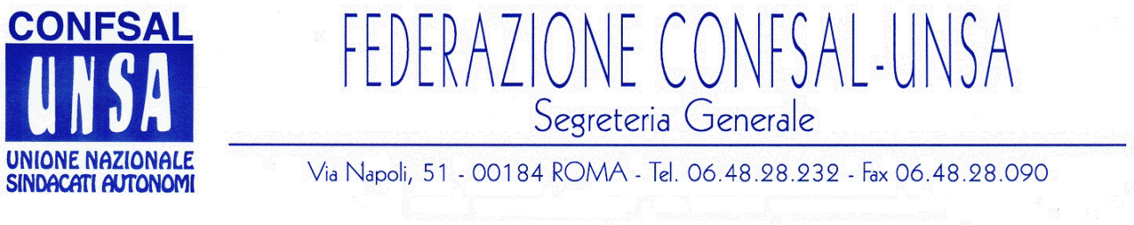
e-mail: unsaconfsal@tin.it sito internet: www.confsal-unsa.it

COMUNICATO N. 142/2008
PROTOCOLLO N. 376 DEL 21 LUGLIO ‘08

AI SEGRETARI NAZIONALI DEI COORDINAMENTI NAZIONALI

AI SEGRETARI REGIONALI FEDERAZIONE CONFSAL–UNSA

AI SEGRETARI PROVINCIALI FEDERAZIONE CONFSAL–UNSA

MANOVRA ESTIVA DEL GOVERNO – UN AUTUNNO DI PROTESTA E DI LOTTA

Abbiamo definito uno“tsunami” sul pubblico impiego, la manovra estiva contro i pubblici dipendenti, operata dal Governo attraverso i primi seguenti provvedimenti: DPEF 2009-2013; Decreto Legge 112/2008; disegno di legge delega per la ottimizzazione del lavoro pubblico.

Questi provvedimenti implicano la mancanza di stanziamenti per gli aumenti stipendiali e per il recupero del loro potere d’acquisto, per la riduzione delle risorse della contrattazione integrativa, per la limitazione dell’attività sindacale in materie di competenza della contrattazione, e per le altre misure punitive e vessatorie nei confronti dei lavoratori.

Si tenga conto che l’operazione era iniziata con la campagna denigratoria contro i lavoratori del pubblico impiego, accusati di essere assenteisti e fannulloni, rendendoli responsabili dell’inefficienza della Pubblica Amministrazione.

Da rilevare l’iniziativa del Governo che ha dato mandato all’Aran, pur non avendo stanziato nuove risorse economiche, di iniziare le trattative per il rinnovo dei CCNL per il personale dei comparti e delle aree dirigenziali - biennio economico 2008-2009, già scaduti, senza tenere conto che per le aree dirigenziali deve essere ancora definito il contratto del biennio 2006-2007.
Nelle riunioni che si sono tenute, le OO.SS. hanno respinto le inaccettabili risorse disponibili per il rinnovo dei contratti, basate sul solo tasso di inflazione programmato e non già su quello reale.

Al termine delle riunioni all’Aran, sui rinnovi contrattuali, del 14 e 15 u.s., riguardanti rispettivamente dipendenti dei comparti e delle aree dirigenziali, la Confsal ha espresso la sua più profonda insoddisfazione per la piattaforma presentata dalla parte pubblica e ha dichiarato la mobilitazione generale di tutto il personale del pubblico impiego.

La dimensione dei problemi che oggi vengono posti con le leggi varate dal governo incidono profondamente - in primo luogo- - sul potere di acquisto dei lavoratori e dei pensionati.

Riteniamo, pertanto, estremamente pericolosa la politica governativa sugli stipendi dei lavoratori pubblici che notoriamente sono i più bassi rispetto a quelli degli altri paesi europei.

Il tasso di inflazione inoltre non fa che aumentare le difficoltà mensili delle famiglie poiché sottrae costantemente potere d’acquisto reale agli stipendi.

Il Governo si ostina a basare i calcoli sui rinnovi contrattuali prendendo come riferimento il tasso di inflazione programmato (1,7% per il 2008 e 1,5% per il 2009, pari al 3,2% ) e non quello reale che tocca solo per il 2008 il 3,8%, ben più del doppio di quello programmato!.

Verso gli stipendi pubblici non c’è poi solo in atto una campagna per limitarne (drasticamente) la crescita, ma una vera e propria volontà per diminuirne di fatto la consistenza, anche attraverso la riduzione dei fondi destinati alla contrattazione integrativa, nonché attraverso la normativa sulla decurtazione dello stipendio in caso di malattia.

Tutto il personale del pubblico impiego è ben consapevole di quello che sta accadendo, e il Governo se ne assumerà le responsabilità e gli oneri anche in sede di acquisizione dei futuri rinnovi consensuali.

Questa organizzazione sindacale stigmatizza l’uso del voto di fiducia operato dal Governo per far passare la propria linea politica verso il lavoro pubblico, blindandone i contenuti vessatori da possibili emendamenti e annullando le relazioni sindacali.

Da decenni, come sindacato autonomo, sosteniamo che la P.A. correttamente debba essere impostata sui criteri di meritocrazia, efficienza e produttività, ma dubitiamo che il Governo sia intenzionato a destinare congrue risorse economiche da un lato per i rinnovi contrattuali per tutelare il potere di acquisto di stipendi e pensioni, e dall’altro per riconoscere risorse economiche per la contrattazione integrativa, luogo deputato a premiare i lavoratori in virtù di criteri meritocratici.

Per questo siamo fortemente determinati, al rientro dal periodo estivo, a dare inizio a quelle azioni di protesta e di lotta per indurre il governo a riconoscere con la legge finanziaria 2009:
- nuove risorse sufficienti per una soluzione economicamente dignitosa per i pubblici dipendenti del CCNL-biennio economico 2008-2009 e del biennio 2006-2007, ancora da recuperare per le aree dirigenziali;
- la modifica di quegli istituti, così confusamente e demagogicamente introdotti con la manovra d’estate, negativamente incidenti sulla efficienza ed efficacia del lavoro del dipendente pubblico.

Cordialità e saluti.
IL SEGRETARIO GENERALE
Renato Plaja

